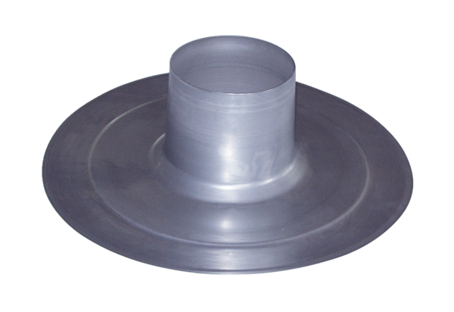Střešní taška DP 160 AObsah dodávky: 1 kusSortiment: B
Typové číslo: 0092.0383Výrobce: MAICO

